МИНИСТЕРСТВО НАУКИ И ВЫСШЕГО ОБРАЗОВАНИЯ РОССИЙСКОЙ ФЕДЕРАЦИИ
ФЕДЕРАЛЬНОЕ ГОСУДАРСТВЕННОЕ БЮДЖЕТНОЕ ОБРАЗОВАТЕЛЬНОЕ УЧРЕЖДЕНИЕ ВЫСШЕГО ОБРАЗОВАНИЯ
НОВОСИБИРСКИЙ ГОСУДАРСТВЕННЫЙ ТЕХНИЧЕСКИЙ УНИВЕРСТИЕТ
Кафедра вычислительной техники

Лабораторная работа №3
по дисциплине «Операционные системы»
на тему: « Процессы. Неименованные каналы»

Группа: АВТ-442
Студент: Панкратов Даниил Антонович
Преподаватель: Орлов Илья Викторович

Новосибирск 2026
СОДЕРЖАНИЕ

ВВЕДЕНИЕ 3
Описание разрабатываемой программы 4
Программная реализация 5
Ожидаемый результат 6
ЗАКЛЮЧЕНИЕ 7
ПРИЛОЖЕНИЕ 8

ВВЕДЕНИЕ
Цель работы: Целью работы является программирование дерева порождаемых процессов с передачей данных между ними посредством каналов (pipe). Процессы совместно реализуют рекурсивный алгоритм сортировки или алгоритмов или же независимые параллельны действия с частями структур данных. Обмен необходимыми данными производится через программные каналы (pipe). Через передаваемые данные производится также синхронизация процессов.
Задание: Рекурсивные алгоритмы, два потомка или более (по условию задачи). Рекурсивное создание потомков до заданной глубины.
Вариант 14.
72-02. "Быстрая" сортировка.

Описание разрабатываемой программы
Данная программа представляет собой реализацию параллельной сортировки массива на языке C++ с использованием процессов и неименованных каналов (pipe) в операционной системе UNIX. В отличие от многопоточной версии, здесь применяется механизм порождения процессов (fork), что позволяет продемонстрировать межпроцессное взаимодействие и передачу данных между процессами.
Алгоритм основан на комбинированном подходе: используется рекурсивное разбиение массива, аналогичное сортировке слиянием, при этом для небольших подмассивов или при достижении заданной глубины рекурсии применяется последовательная сортировка методом быстрой сортировки (quicksort). Такой подход позволяет снизить накладные расходы на создание процессов и повысить общую эффективность работы программы.
Программа начинает выполнение в основном процессе, который генерирует массив случайных чисел заданного размера. Размер массива определяется как $n=2^{I}$, где параметр $I$ передаётся через командную строку. Второй параметр – максимальная глубина рекурсии (max_depth) – ограничивает количество создаваемых дочерних процессов.
Основная функция сортировки cool_sort рекурсивно делит массив на две части. Если текущая глубина меньше максимальной и размер подмассива достаточно велик (не менее 100000 элементов), создаются два дочерних процесса для параллельной обработки левой и правой частей массива. Для обмена данными между родительским и дочерними процессами используются неименованные каналы: один канал передаёт данные от родителя к потомку, а второй – обратно. Данные передаются блоками фиксированного размера для повышения эффективности.
Каждый дочерний процесс получает свою часть массива через канал, выполняет сортировку (возможно, также рекурсивно создавая новые процессы), после чего отправляет отсортированный результат обратно родителю. Родительский процесс ожидает завершения дочерних процессов с помощью waitpid, затем объединяет результаты с помощью процедуры слияния (merge_arrays).
Если глубина рекурсии превышает заданный предел или размер подмассива становится малым, программа переходит к последовательной сортировке с использованием алгоритма быстрой сортировки, что позволяет избежать избыточных затрат на создание процессов.
Важной частью программы является система логирования. Для каждого значимого этапа (локальная сортировка или слияние) выводится сообщение, содержащее идентификатор процесса (PID), текущую глубину рекурсии, границы обрабатываемого подмассива и время, прошедшее с начала выполнения программы, с точностью до миллисекунд. Это позволяет наглядно отслеживать процесс распараллеливания и анализировать производительность.
После завершения сортировки выполняется проверка корректности упорядочивания массива. Результат выводится в консоль в виде сообщения OK или FAIL.
Таким образом, программа демонстрирует эффективное использование процессов и межпроцессного взаимодействия для параллельной обработки данных, а также адаптивное управление вычислительными ресурсами в зависимости от размера задачи и глубины рекурсии.

Программная реализация
Программа реализует параллельную версию сортировки массива с использованием процессов и неименованных каналов, а не потоков. Основная логика сосредоточена в функции cool_sort(), которая рекурсивно разбивает исходный массив на две части и организует их параллельную обработку.
При выполнении условия (глубина рекурсии не превышает заданное значение max_depth и размер подмассива достаточно велик – не менее 100000 элементов) создаются два дочерних процесса с помощью системного вызова fork(): один обрабатывает левую часть массива, второй – правую. Взаимодействие между родительским и дочерними процессами осуществляется через неименованные каналы (pipe). Для каждой ветви создаётся пара каналов: один для передачи данных от родителя к потомку, второй – для возврата отсортированного результата обратно.
Передача массива реализована через вспомогательные функции write_array() и read_array(), которые обеспечивают поблочную запись и чтение данных, что повышает эффективность работы с каналами. Каждый дочерний процесс получает свою часть массива, рекурсивно вызывает cool_sort() для её обработки и отправляет результат обратно родителю, после чего завершает выполнение.
Родительский процесс после отправки данных закрывает ненужные дескрипторы каналов, ожидает завершения дочерних процессов с помощью waitpid(), затем считывает отсортированные части и объединяет их в общий массив с использованием функции merge_arrays().
Если глубина рекурсии достигает максимального значения или размер подмассива становится малым, дальнейшее распараллеливание не выполняется, и применяется последовательная сортировка quicksort().
Функция log_event() реализует систему логирования, фиксируя ключевые этапы выполнения (локальная сортировка и слияние). В лог выводятся идентификатор процесса (PID), текущая глубина рекурсии, границы обрабатываемого подмассива и время, прошедшее с начала работы программы, что позволяет анализировать поведение программы и эффективность распараллеливания.
В функции main() происходит разбор аргументов командной строки (максимальная глубина рекурсии и параметр для определения размера массива), инициализация массива случайными числами, запуск сортировки, а также проверка корректности результата с помощью функции checksort(). По завершении работы программа выводит статус успешности сортировки (OK или FAIL).
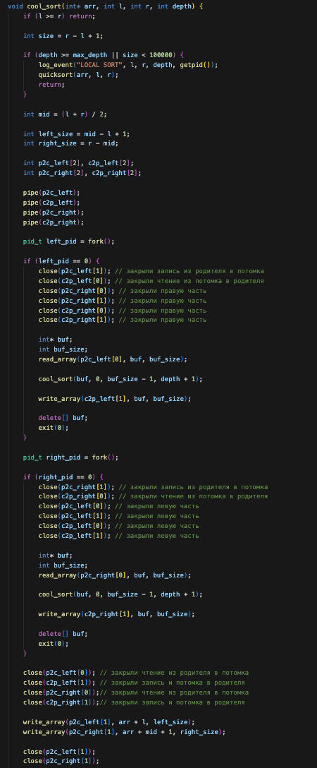
Рисунок 1 – Программная реализация параллельной сортировки
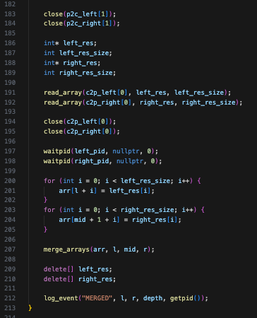
Рисунок 2 – Программная реализация параллельной сортировки

Ожидаемый результат

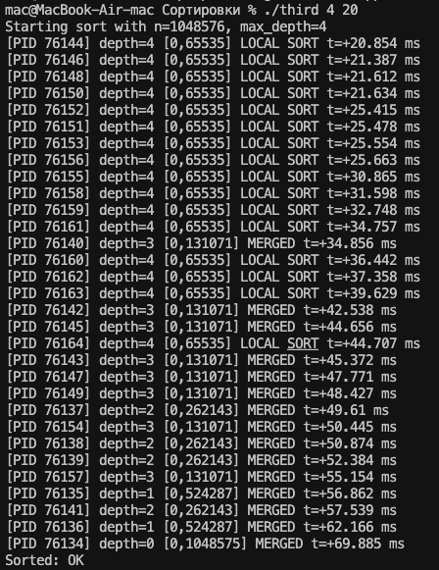
Рисунок 2 – Стандартный поток вывода
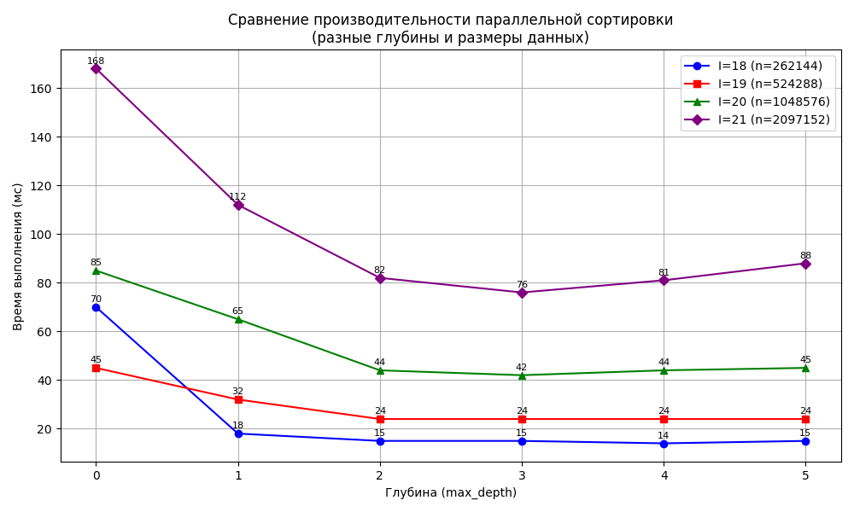
Рисунок 3 – Показатель эффективности

ЗАКЛЮЧЕНИЕ
В ходе выполнения работы была разработана программа параллельной сортировки массива с использованием процессов и неименованных каналов на языке C++. Реализованный алгоритм сочетает рекурсивное разбиение массива и параллельную обработку его частей с последующим слиянием результатов.
В результате проделанной работы можно сделать следующие выводы:
- Корректность:
Программа успешно выполняет сортировку массивов большого размера (до $2^{21}$ элементов), что подтверждается автоматической проверкой с помощью функции checksort().
- Эффективность:
Использование параллельной обработки с помощью процессов позволило существенно сократить время выполнения. Например, для массива размером $2^{21}$ элементов время уменьшилось с 168 мс (без распараллеливания) до 76 мс при оптимальной глубине рекурсии. Однако при дальнейшем увеличении глубины наблюдается рост времени, что связано с накладными расходами на создание процессов и межпроцессное взаимодействие.
- Оптимальная конфигурация:
Экспериментально установлено, что наилучшая производительность достигается при глубине распараллеливания 2–3. При меньшей глубине ресурсы используются недостаточно эффективно, а при большей — издержки на fork() и передачу данных через pipe начинают превышать выигрыш от параллелизма.
- Адаптивность алгоритма:
Реализован механизм ограничения глубины рекурсии (max_depth) и перехода на последовательную сортировку при малом размере подмассива (менее 100000 элементов). Это позволяет снизить накладные расходы и повысить общую эффективность программы.
- Системные механизмы:
В процессе разработки были изучены и применены механизмы работы с процессами (fork, waitpid) и межпроцессного взаимодействия (неименованные каналы pipe). Особое внимание было уделено корректной передаче данных между процессами и синхронизации их завершения.
Разработанная программа демонстрирует принципы параллельных вычислений на уровне процессов и показывает, как использование межпроцессного взаимодействия может ускорить обработку больших массивов данных. Полученные результаты подтверждают, что эффективное распараллеливание требует учета накладных расходов и правильного выбора параметров выполнения.

ПРИЛОЖЕНИЕ
#include <iostream>
#include <sys/time.h>
#include <cstdlib>
#include <unistd.h>
#include <sys/wait.h>
#include <algorithm>

using namespace std;

//Лабораторная работа №3 Процессы и неименованые каналы
//ЗАМЕТКА: [0] - чтение [1] - запись

int max_depth;
timeval global_t0;

void log_event(const char* msg, int l, int r, int depth, pid_t pid) {
timeval tv;
gettimeofday(&tv, nullptr);

double ms = (tv.tv_sec - global_t0.tv_sec) * 1000.0 +
(tv.tv_usec - global_t0.tv_usec) / 1000.0;

cout << "[PID " << pid << "] "
<< "depth=" << depth << " [" << l << "," << r << "] "
<< msg << " t=+" << ms << " ms" << endl;
}

void merge_arrays(int* arr, int l, int m, int r) {
int left_size = m - l + 1;
int right_size = r - m;

int* left = new int[left_size];
int* right = new int[right_size];

for (int i = 0; i < left_size; i++)
left[i] = arr[l + i];
for (int i = 0; i < right_size; i++)
right[i] = arr[m + 1 + i];

int i = 0, j = 0, k = l;

while (i < left_size && j < right_size) {
if (left[i] <= right[j])
arr[k++] = left[i++];
else
arr[k++] = right[j++];
}

while (i < left_size)
arr[k++] = left[i++];

while (j < right_size)
arr[k++] = right[j++];

delete[] left;
delete[] right;
}

void quicksort(int arr[], int l, int r) {
if (l >= r) return;

int i = l, j = r;
int pivot = arr[(l + r) / 2];

while (i <= j) {
while (arr[i] < pivot) i++;
while (arr[j] > pivot) j--;
if (i <= j) {
swap(arr[i], arr[j]);
i++; j--;
}
}

if (l < j) quicksort(arr, l, j);
if (i < r) quicksort(arr, i, r);
}

bool checksort(int arr[], int n) {
for (int i = 1; i < n; i++)
if (arr[i] < arr[i - 1]) return false;
return true;
}

void write_all(int fd, void* buf, size_t bytes) {
size_t total = 0;
while (total < bytes) {
ssize_t res = write(fd, (char*)buf + total, bytes - total);
if (res <= 0) {
perror("write");
exit(1);
}
total += res;
}
}

void write_array(int fd, int arr[], int size) {
write_all(fd, &size, sizeof(size));
write_all(fd, arr, size * sizeof(int));
}

void read_all(int fd, void* buf, size_t bytes) {
size_t total = 0;
while (total < bytes) {
ssize_t res = read(fd, (char*)buf + total, bytes - total);
if (res <= 0) {
perror("read");
exit(1);
}
total += res;
}
}

void read_array(int fd, int*& arr, int& size) {
read_all(fd, &size, sizeof(size));
arr = new int[size];
read_all(fd, arr, size * sizeof(int));
}
void cool_sort(int* arr, int l, int r, int depth) {
if (l >= r) return;

int size = r - l + 1;

if (depth >= max_depth || size < 100000) {
log_event("LOCAL SORT", l, r, depth, getpid());
quicksort(arr, l, r);
return;
}

int mid = (l + r) / 2;

int left_size = mid - l + 1;
int right_size = r - mid;

int p2c_left[2], c2p_left[2];
int p2c_right[2], c2p_right[2];

pipe(p2c_left);
pipe(c2p_left);
pipe(p2c_right);
pipe(c2p_right);

pid_t left_pid = fork();

if (left_pid == 0) {
close(p2c_left[1]); // закрыли запись из родителя в потомка
close(c2p_left[0]); // закрыли чтение из потомка в родителя
close(p2c_right[0]); // закрыли правую часть
close(p2c_right[1]); // закрыли правую часть
close(c2p_right[0]); // закрыли правую часть
close(c2p_right[1]); // закрыли правую часть

int* buf;
int buf_size;
read_array(p2c_left[0], buf, buf_size);

cool_sort(buf, 0, buf_size - 1, depth + 1);

write_array(c2p_left[1], buf, buf_size);

delete[] buf;
exit(0);
}

pid_t right_pid = fork();

if (right_pid == 0) {
close(p2c_right[1]); // закрыли запись из родителя в потомка
close(c2p_right[0]); // закрыли чтение из потомка в родителя
close(p2c_left[0]); // закрыли левую часть
close(p2c_left[1]); // закрыли левую часть
close(c2p_left[0]); // закрыли левую часть
close(c2p_left[1]); // закрыли левую часть

int* buf;
int buf_size;
read_array(p2c_right[0], buf, buf_size);

cool_sort(buf, 0, buf_size - 1, depth + 1);

write_array(c2p_right[1], buf, buf_size);

delete[] buf;
exit(0);
}

close(p2c_left[0]); // закрыли чтение из родителя в потомка
close(c2p_left[1]); // закрыли запись и потомка в родителя
close(p2c_right[0]);// закрыли чтение из родителя в потомка
close(c2p_right[1]);// закрыли запись и потомка в родителя

write_array(p2c_left[1], arr + l, left_size);
write_array(p2c_right[1], arr + mid + 1, right_size);

close(p2c_left[1]);
close(p2c_right[1]);

int* left_res;
int left_res_size;
int* right_res;
int right_res_size;

read_array(c2p_left[0], left_res, left_res_size);
read_array(c2p_right[0], right_res, right_res_size);

close(c2p_left[0]);
close(c2p_right[0]);

waitpid(left_pid, nullptr, 0);
waitpid(right_pid, nullptr, 0);

for (int i = 0; i < left_res_size; i++) {
arr[l + i] = left_res[i];
}
for (int i = 0; i < right_res_size; i++) {
arr[mid + 1 + i] = right_res[i];
}

merge_arrays(arr, l, mid, r);

delete[] left_res;
delete[] right_res;

log_event("MERGED", l, r, depth, getpid());
}

int main(int argc, char* argv[]) {
if (argc != 3) {
cerr << "Usage: " << argv[0] << " <max_depth> <I>" << endl;
return 1;
}

max_depth = atoi(argv[1]);
int I = atoi(argv[2]);
int n = 1 << I;

gettimeofday(&global_t0, nullptr);

int* arr = new int[n];

srand(time(nullptr));
for (int i = 0; i < n; i++)
arr[i] = rand() % 10000;

cout << "Starting sort with n=" << n << ", max_depth=" << max_depth << endl;

cool_sort(arr, 0, n - 1, 0);

cout << "Sorted: " << (checksort(arr, n) ? "OK" : "FAIL") << endl;

delete[] arr;
return 0;
}

